靴の出来るまで バスツアー in 浅草
（参加者募集）
H31.2.20

革靴及び革靴産業ＰＲの一環として、靴製造の多様性や産業構造の実際など消費者に見学して知っていただくためのバスツアーを以下により開催致しますので、奮ってご参加下さいますようご案内いたします。

- 開催日 平成３１年３月２９日（金）
- 参加費 2,000円（昼食代等）
- スケジュール

集合時間 9：00 駒形橋／皮革健保会館前（東京都台東区駒形1-12-13）
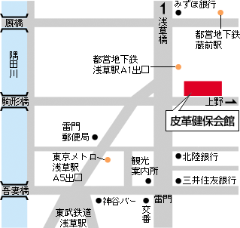
出発 9：15
10：00 靴産業発祥石碑／本龍寺／浅草靴産業の発祥の地など。
10：30 富田工業（革問屋）／革の知識のレクチャー
11：40 昼食（浅草物作り工房）
皮革産業資料館（靴産業の歴史をレクチャー）
13：10 ヒロカワ製靴（紳士靴の製造工程）
15：00 神戸レザークロス（靴の材料、パーツ、素材）
15：40 丸上（靴の材料、ヒールやアクセサリー）
16：40 ｉ／288工房ショールーム（婦人靴）
解散 17：30 浅草駅

- 以下、申し込み記入欄

靴の出来るまで バスツアー in 浅草 参加申込書
→（FAX：03－3847－1510 担当：ワコウ）

申込日 平成31年 月 日
お名前
ご住所
電話番号
メール

※定員25名。定員に達した場合は、ご連絡させていただきます。
※ご記入いただいた個人情報は、当バスツアーの運営目的以外に使用することは
ありません。

■本件に関するお問い合わせ
（一社）日本皮革産業連合会 TEL：03-3847-1451（担当：ワコウまで）

